https://doi.org/10.23913/ride.v16i32.2839
Artículos científicos
Evolución de la producción académica en Web of Science sobre Competencias Digitales Docentes 2020-2023

Evolution of academic production in Web of Science on Teaching Digital Competences 2020-2023

Evolução da produção acadêmica na Web of Science sobre Competências de Ensino Digital 2020-2023

Jesús Alberto Pérez García
Universidad Autónoma del Estado de Hidalgo, México
pe477661@uaeh.edu.mx
https://orcid.org/0009-0006-2060-1980

María Dolores Martínez García
Universidad Autónoma del Estado de Hidalgo, México
maria_martinez1078@uaeh.edu.mx
https://orcid.org/0000-0002-3606-8010

Yessica García Hernández
Tecnológico Nacional de México, Instituto Tecnológico Superior del Oriente del Estado de Hidalgo, México
ygarcia@itesa.edu.mx
https://orcid.org/0000-0002-4482-7275

Resumen
Actualmente, los cambios derivados del avance tecnológico y la emergencia del COVID-19 han impulsado a la comunidad educativa a adoptar herramientas digitales. En este contexto, los docentes desempeñan un papel central en la integración de estas tecnologías, y han sido ampliamente estudiados en la literatura académica, debido a su influencia significativa en los procesos de enseñanza. El objetivo consiste en examinar la producción académica sobre competencias digitales docentes publicada en inglés durante el período 2020-2023 en la base de datos Web of Science mediante un análisis bibliométrico, para identificar la evolución y las temáticas emergentes. Para alcanzar el objetivo del estudio, se llevó a cabo una revisión sistemática de la literatura, posteriormente, se aplicaron criterios de inclusión y exclusión para la selección de los documentos, se realizó un análisis descriptivo de la producción científica y, finalmente, se examinó una muestra integrada por 232 artículos científicos.
A partir del análisis de los resultados, se identificó que el año 2023 concentró la mayor producción científica, mientras que España destacó como el país con el mayor número de artículos. Se identifican como autores con mayor influencia en la producción Julio Cabero Almanera y Antonio Palacios Rodríguez, en cuanto al predominio de las revistas Sustainability, Education Sciences y Education and Information Technologies mantienen presencia dominante. El análisis de coocurrencia de palabras en los títulos y resúmenes revela una red compleja conformada por cuatro grupos interconectados, que abordan distintos elementos clave que influyen en la investigación de las competencias digitales docentes. La principal limitación del estudio radica en que únicamente se consideraron documentos publicados en inglés y correspondiente al periodo comprendido entre 2020 y 2023.
Palabras clave: Competencias digitales docentes, Tecnologías de la Información y la Comunicación, COVID-19.

Abstract
Currently, changes driven by technological advances and the emergence of COVID-19 have prompted the educational community to adopt digital tools. In this context, teachers play a central role in the integration of these technologies and have been widely examined in the academic literature due to their significant influence on teaching and learning processes. The aim of this study is to examine the academic production on teachers’ digital competencies published in English between 2020 and 2023 in the Web of Science database through a bibliometric analysis, in order to identify research trends and emerging themes. To achieve this objective, a systematic literature review was conducted; subsequently, inclusion and exclusion criteria were applied for document selection, a descriptive analysis of scientific production was performed, and finally, a sample consisting of 232 scientific articles was analyzed.
The results indicate that 2023 accounted for the highest volume of scientific output, while Spain emerged as the country with the greatest number of publications. Julio Cabero Almanera and Antonio Palacios Rodríguez were identified as the most influential authors in the field. Regarding journals, Sustainability, Education Sciences, and Education and Information Technologies showed a dominant presence. The co-occurrence analysis of words in titles and abstracts reveals a complex network composed of four interconnected clusters addressing key elements that influence research on teachers’ digital competencies. The main limitation of the study lies in the exclusive consideration of documents published in English and within the period from 2020 to 2023.
Keywords: Digital teaching competence, Information and Communications Technology, COVID-19.

Resumo
Atualmente, as mudanças decorrentes dos avanços tecnológicos e da pandemia de COVID-19 impulsionaram a comunidade educacional a adotar ferramentas digitais. Nesse contexto, os professores desempenham um papel central na integração dessas tecnologias e têm sido amplamente estudados na literatura acadêmica devido à sua significativa influência nos processos de ensino. O objetivo deste estudo é examinar a produção acadêmica sobre competências de ensino digital publicada em inglês durante o período de 2020 a 2023 na base de dados Web of Science, utilizando análise bibliométrica para identificar tendências e temas emergentes. Para atingir esse objetivo, foi realizada uma revisão sistemática da literatura. Posteriormente, foram aplicados critérios de inclusão e exclusão para selecionar os documentos, foi realizada uma análise descritiva da produção científica e, finalmente, uma amostra de 232 artigos científicos foi examinada.
A partir da análise dos resultados, identificou-se que 2023 apresentou a maior concentração de produção científica, sendo a Espanha o país com o maior número de artigos. Julio Cabero Almanera e Antonio Palacios Rodríguez são identificados como os autores mais influentes na pesquisa, enquanto os periódicos Sustainability, Education Sciences e Education and Information Technologies mantêm uma presença dominante. A análise da coocorrência de palavras em títulos e resumos revela uma rede complexa composta por quatro grupos interconectados, abordando vários elementos-chave que influenciam a pesquisa sobre as competências digitais dos professores. A principal limitação do estudo é que ele considerou apenas documentos publicados em inglês entre 2020 e 2023.
Palavras-chave: Competências digitais dos professores, Tecnologias da Informação e Comunicação, COVID-19.
Fecha Recepción: Junio 2024 Fecha Aceptación: Febrero 2026

Introducción
En los últimos años, el entorno educativo ha experimentado transformaciones significativas que han alterado los métodos de enseñanza y aprendizaje, con un enfoque particular en los roles de los docentes y los estudiantes, quienes se ven directamente afectados por estos cambios. Las instituciones educativas se renuevan gradualmente debido a la omnipresencia de la tecnología digital, provocando nuevos retos a la educación del siglo XXI para formar ciudadanos competentes y críticos en la sociedad digital (Area y Adell, 2021).
La aparición de la pandemia de COVID-19 ha sido uno de los principales impulsores de los cambios en los modelos educativos hacia una orientación tecnológica, al provocar la mayor interrupción educativa de la historia, que afectó aproximadamente a 1 600 millones de estudiantes en más de 190 países; en consecuencia, esta situación estimuló la innovación y el desarrollo de soluciones educativas a distancia (Organización de las Naciones Unidas, 2020)
Además, los rápidos avances tecnológicos han generado la necesidad de adoptar modelos de enseñanza centrados en las Tecnologías de la Información y la Comunicación (TIC), dado que diversas investigaciones han respaldado la eficacia de estos enfoques para el aprendizaje de los estudiantes y la facilitación de la labor docente (Mejía, 2020; Rumiche y Solís, 2021).
Este estudio tiene un impacto significativo al ampliar la comprensión de la literatura científica actual sobre los artículos dedicados a las competencias digitales docentes. Esto beneficiará a sectores diversos como la educación, la ciencia, la economía y la sociedad en general, ya que todos ellos están directa o indirectamente relacionados con la calidad de la educación. La mejora en la comprensión de las líneas de investigación puede conducir a una mejora significativa en la calidad de la enseñanza y el aprendizaje, por tanto, surge la necesidad de analizar la literatura, en respuesta a la interrogante de ¿Cuál es la producción científica de artículos publicados posterior al surgimiento del COVID-19 en el periodo comprendido entre 2020 y 2023 en idioma inglés, a través de la base de datos Web of Science?
Con el propósito de abordar la pregunta mencionada anteriormente, este estudio tiene el objetivo de examinar la producción académica sobre competencias digitales docentes publicadas en inglés durante el período comprendido entre 2020 y 2023 en la base de datos Web of Science (WOS) mediante un análisis bibliométrico, que permita identificar la evolución y las temáticas emergentes. Para lograr el objetivo establecido, se llevó a cabo un análisis descriptivo según el año, país, revista y autor. Además, se exploraron dos redes separadas: la red de coautoría de las investigaciones y la red de coocurrencias de palabras en títulos y resúmenes. Esto permitió conocer las tendencias literarias en esta área, así como las principales líneas de investigación abordados por los principales autores. El presente trabajo se integra por esta introducción, seguido por la revisión de literatura, el método, los resultados, la discusión, y la conclusión.

Revisión de literatura
Los profesores pueden mejorar el aprendizaje de los alumnos cuando dominan el uso de las herramientas digitales e incorporan las TIC al plan de estudios. Los centros escolares emplean una serie de tecnologías para generar, comunicar, transmitir, almacenar y gestionar información. Estas herramientas son cada vez más indispensables para la enseñanza y el aprendizaje, apoyando estrategias como la clase invertida y el uso de pizarras interactivas en lugar de pizarras tradicionales (Organización de las Naciones Unidas para la Educación, la Ciencia y la Cultura, 2023).
En el ámbito educativo, los docentes ocupan una posición central en la efectividad del proceso de enseñanza-aprendizaje y su desempeño está influenciado por una serie de factores. En este contexto, las competencias digitales docentes (CDD) han ganado relevancia debido a la necesidad de que los educadores posean los conocimientos y las habilidades necesarias en el uso de herramientas tecnológicas en su labor, lo que contribuye a su desarrollo profesional y les permite innovar y crear en respuesta a las necesidades de los estudiantes (Candia, 2023; Clara, 2024; Vidal-Villarruel y Maguiña-Vizcarra, 2022).
Diversos autores han abordado las CDD desde diferentes perspectivas una de las más completas e integradoras en palabras de Verdú-Pina et al. (2023).
“La CDD es una competencia profesional compleja que aglutina un conjunto de conocimientos, habilidades y actitudes que el docente debe poseer y movilizar, de forma simultánea, para utilizar las tecnologías digitales en su práctica profesional. La CDD está constituida por saberes relacionados con aspectos didácticos, metodológicos, de gestión de espacios y recursos, comunicativos, éticos y de su propio desarrollo profesional” (p. 9).
Por otra parte, el Instituto Nacional de Tecnologías Educativas y de Formación del Profesorado [INTEF] (2022) las define como:
“La integración de conocimientos, destrezas, habilidades y actitudes que han de ponerse simultáneamente en juego para desempeñar sus funciones implementando las tecnologías digitales y para resolver los problemas e imprevistos que pudieran presentarse en una situación singular concreta como profesionales de la educación” (p. 12).
El creciente interés por las competencias digitales en los sectores educativo, social y gubernamental ha llevado a algunas instituciones a crear marcos de evaluación que facilitan la cuantificación de estas habilidades en diversos contextos. Este desarrollo responde a la necesidad de identificar y mejorar la preparación digital de los profesionales de la enseñanza.
El Marco de Competencias Digitales para la Ciudadanía, o DigComp, es un marco para comprender los temas importantes que abarcan las competencias digitales. Su objetivo es aumentar las competencias de la población, permitiendo al gobierno desarrollar actividades centradas en el empleo, la educación, la formación y el aprendizaje permanente. DigComp emplea un lenguaje unificador que puede utilizarse de forma coherente en todos los procesos, incluidos el establecimiento de objetivos, la elaboración de políticas y la planificación, las áreas de competencias que abarcan son búsqueda y gestión de información y datos, comunicación y colaboración, creación de contenidos digitales, seguridad y resolución de problemas. (Vuorikari et al., 2022)
Por otra parte, el Marco de Referencia de Competencia Digital Docente (MRCDD) sirve como modelo para evaluar y mejorar las competencias digitales de los educadores. Su objetivo es explicar las competencias digitales requeridas a todos los docentes, independientemente de la materia, nivel educativo o estilo de enseñanza, tal y como se recoge en la Ley Orgánica de Educación. Este marco se divide en seis áreas (compromiso profesional, contenidos digitales, enseñanza y aprendizaje, evaluación y retroalimentación, empoderamiento del alumnado y desarrollo de la competencia digital del alumnado) y veintitrés competencias, cada una con su explicación completa, así como una lista de declaraciones de rendimiento e indicadores de nivel para cada paso del desarrollo profesional docente (INTEF, 2022).
En los últimos años, la competencia digital docente ha sido objeto de investigación en todo el mundo, atrayendo el interés de numerosos investigadores. Si bien se han llevado a cabo diversas investigaciones aplicadas como las de Fernández-Morante et al., 2023; Torres-Flórez y Diaz-Betancour, 2021; Velásquez-Castro et al., 2023 y validaciones de instrumentos y marcos de
competencia digital docente por ejemplo, las de Buils et al., 2022; Cabero-Almenara et al., 2021; Gutiérrez-Castillo et al., 2023, existe una escasez de estudios que se centren en analizar la producción científica relacionada con las competencias digitales docentes.
Referente a investigaciones previas que se han centrado en investigar las competencias digitales de los docentes desde diferentes perspectivas utilizando el análisis bibliométrico como metodología, se encuentra la realizada por Toribio-López (2023) teniendo como objetivo conocer el estado actual de los trabajos sobre COVID-19 y la competencia digital mediante un estudio bibliométrico de 308 artículos de investigación provenientes de Scopus. En los resultados se observó un aumento significativo en el número de publicaciones en 2021 en comparación con 2020, con la revista Sustainability liderando en este campo. España y la Universidad de Sevilla se posicionan como principales contribuyentes, con una fuerte presencia de coautorías de país. Se destaca una tendencia hacia la investigación colaborativa, especialmente en países hispanohablantes, enfocada en la competencia digital para la implementación efectiva del e-learning.
Por su parte Cisneros-Barahona et al. (2023) realizaron un análisis bibliométrico de la literatura sobre la competencia digital docente universitaria. El objetivo del artículo fue analizar la producción científica sobre la competencia digital de los profesores universitarios a partir de la base de datos (WoS). Se observó un crecimiento sostenido desde 2019. La mayoría de las publicaciones están indexadas en Scopus y WoS. Un pequeño grupo de autores contribuye significativamente, con una correlación entre la nacionalidad de los autores y las filiaciones de las obras, destacando una importante presencia de autores españoles y una red de colaboración extendida a nivel internacional, especialmente en América Latina.
De igual manera Paredes-Marín (2024) llevó a cabo un análisis con el objetivo de realizar una investigación bibliométrica a escala global de los documentos registrados en Scopus, comprendidos entre 2003 y 2023, focalizada en las habilidades digitales y el rendimiento de los profesores en escuelas públicas. Los resultados muestran que el 93% de los trabajos fueron artículos científicos, con un 38% en ciencias sociales, con el 20,5% de la productividad científica, España ocupó el primer lugar, mientras que la cantidad y diversidad temática de la literatura sobre competencias digitales y eficacia docente en la escuela pública se ha ampliado, atendiendo a las demandas conceptuales e impulsando nuevas aplicaciones tecnológicas.
A pesar de que existen múltiples investigaciones realizadas desde los análisis bibliométricos, la mayoría de revisiones delimita los resultados de acuerdo a sus criterios de exclusión, por ello, actualmente no existe un análisis bibliométrico que analice el universo completo de artículos científicos publicados en idioma inglés desde la aparición de la pandemia COVID-19 hasta la fecha en la base de datos WOS.

Método
La metodología utilizada en este trabajo fue un análisis bibliométrico descriptivo Sánchez-Carrasco (2023) lo define como:
“Un análisis bibliométrico … es un método dedicado a la búsqueda y análisis de patrones de amplios volúmenes de literatura científica publicada sobre algún tema específico … es útil para dar sentido a grandes volúmenes de datos no estructurados de forma rigurosa, y puede proporcionar una visión global, identificar lagunas de conocimiento, generar nuevas ideas para la investigación y posicionar las contribuciones dentro de un campo” (p. 162).
Esta premisa justifica la pertinencia de llevar a cabo un análisis bibliométrico descriptivo con el fin de alcanzar los objetivos establecidos en este estudio, así como de abordar la interrogante planteada en este documento.

Procedimiento
Se emplearon documentos extraídos de la prestigiosa base de datos WOS para llevar a cabo el análisis bibliométrico descriptivo. La búsqueda de artículos científicos se efectuó al introducir el término teacher digital competence seleccionando "todos los campos" como criterio de búsqueda principal en el motor de búsqueda de documentos WOS. La búsqueda preliminar dio como resultado 2882 documentos, después de la aplicación de los criterios de exclusión e inclusión que se muestran en la tabla 1, se obtuvo un total de 232 artículos científicos publicados entre los años 2020 y 2023 que utilizan como variable principal competencia digital docente en inglés, de acceso abierto y con Digital Object Identifier (DOI) asignado. El conjunto de datos examinado en este estudio se compone de la información bibliométrica de estas 232 publicaciones académicas. El diagrama de flujo PRISMA, que resultó útil para identificar y seleccionar los artículos elegidos para este estudio, se muestra en la Figura 1.
Tabla 1. Criterios utilizados para la inclusión y exclusión de artículos
Inclusión | Exclusión
Variable principal competencia digital docente | No tener como variable principal competencia digital docente
Estudios publicados en los años 2020, 2021, 2022 y 2023 | Estudios publicados antes del año 2020 y después del año 2023
Artículos científicos publicados | Documentos no considerados (libros, capítulos de libros, ponencias en congresos, etc.).
Idioma inglés | Idioma diferente al inglés
Acceso abierto | Acceso cerrado
Presencia de DOI | Ausencia de DOI
Fuente: Elaboración propia

Figura 1. Diagrama de flujo PRISMA para identificación y selección de estudios incluidos en el análisis bibliométrico
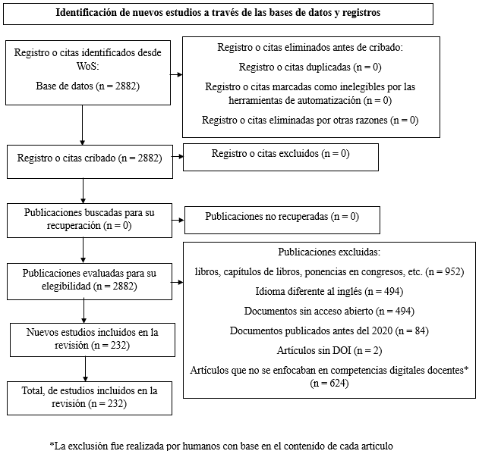
Fuente: Elaboración propia adaptado de (Page et al., 2021)

Análisis de datos
Se emplearon las herramientas Microsoft Excel y VOSviewer para llevar a cabo el análisis de los datos. En la primera fase, se realizó un análisis bibliométrico utilizando el software Excel para examinar los datos obtenidos de la base de datos de WoS, lo que permitió identificar las tendencias de investigación, incluyendo la distribución de publicaciones según año, país, revista y autor.
En la segunda etapa, se identificaron los autores más citados y relevantes en el ámbito de las competencias digitales docentes, y se visualizaron sus relaciones mediante redes de coautoría utilizando el programa VOSviewer. Asimismo, se construyó una red semántica basada en la coocurrencia de términos extraídos de los títulos y resúmenes de los documentos, lo que permitió identificar los términos más influyentes en las investigaciones. Este enfoque contribuyó a ofrecer una representación del estado actual del arte y las principales líneas de investigación.

Resultados
Patrones de publicación a lo largo de los años
La presente investigación realizó un análisis exhaustivo de las publicaciones científicas entre 2020 y 2023. La distribución temporal de estos artículos mostró una tendencia al alza a lo largo del periodo estudiado.
En 2020 se identificaron 31 artículos publicados en WoS sobre CDD. En 2021, el número aumentó a 55 artículos, lo que representa un incremento del 77 % respecto a 2020. En 2022 se registraron 58 artículos, equivalente a un aumento del 5 % en comparación con 2021. Finalmente, en 2023 se observaron 88 publicaciones, lo que implica un incremento del 52 % respecto a 2022.
Esta tendencia de crecimiento en la publicación sugiere un mayor interés en la investigación, siendo la pandemia de COVID-19 un posible factor impulsor. En este contexto, los investigadores examinaron principalmente los diversos escenarios desencadenados por este problema mundial en el ámbito educativo y cómo los educadores se habían adaptado a los cambios necesarios, incluyendo la necesidad de dominar las TIC. La distribución de la producción por años se muestra en la Figura 2.

Figura 2. Distribución de la producción por años

Fuente: Elaboración propia

Distribución geográfica de las publicaciones
Para acceder a la información referente a la publicación por países se utilizaron los metadatos proporcionados por la base de datos WoS, la cual mostró a 51 países que han publicado al menos un artículo en idioma inglés referente a las competencias digitales de 2020 a 2023.
El país líder en la producción de documentos en este campo es España, con un total de 118 artículos, en segundo lugar, con una frecuencia significativamente menor, se encuentra Portugal con 13 publicaciones, y en tercer lugar es ocupado por China, con 11 artículos. Si bien no existe una correlación directa entre estos países para determinar su liderazgo en el número de documentos publicados, Se pueden identificar diversos factores que han contribuido al desarrollo de la investigación en el ámbito de las CDD en estos países.
España ha sido líder en el estudio de las CDD desde sus inicios, lo que podría estar relacionado a la existencia de marcos específicamente desarrollados en este campo, como el elaborado por el Instituto Nacional de Tecnologías Educativas y de Formación del Profesorado (INTEF). Asimismo, en los últimos años se observa un incremento de la investigación en este ámbito en España, en un contexto marcado por transformaciones educativas a nivel global.
En el caso de China, los resultados muestran un incremento en el número de publicaciones relacionadas con las CDD, especialmente a partir del periodo asociado a la pandemia de COVID-19. Este patrón podría estar relacionado con la necesidad de garantizar la continuidad educativa mediante el uso de tecnologías digitales durante el confinamiento.
En cuanto a Latinoamérica, los países más destacados en la publicación de artículos científicos sobre CDD son Chile y Perú, con seis publicaciones cada uno, lo que representa el 2,59 %; seguidos por Ecuador, con cinco publicaciones, indicando el 2,16 %; y México, con cuatro publicaciones, siendo el 1,72 %. La distribución de la producción por países se muestra en la Figura 3.

Figura 3. Distribución de la producción por países

Fuente: Elaboración propia

Distribución por revistas de las publicaciones
Se llevaron a cabo análisis bibliométricos de las revistas que albergaron los 232 artículos científicos examinados. Sustainability concentró el mayor número de publicaciones, con 28 artículos (12 %), seguida por Education Sciences con 25 artículos (11 %) y Education and Information Technologies con 20 publicaciones (9 %). Asimismo, Frontiers in Education aportó 10 artículos (4 %). Por su parte, Technology, Knowledge and Learning y ETRyD registraron seis publicaciones cada una (3 %), mientras que Heliyon, International Journal of Environmental Research and Public Health y Journal of New Approaches in Educational Research contribuyeron con cinco artículos cada una (2 %).Este análisis revela la distribución de la producción científica en distintas revistas especializadas, destacando su importancia y contribución en el campo de estudio de las competencias digitales docentes. La distribución de las publicaciones por revistas se muestra en la Figura 4.

Figura 4. Distribución de la producción por revistas
Fuente: Elaboración propia

Principales autores de la literatura
En la composición de los artículos sometidos a análisis, han colaborado un conjunto de 674 autores. Entre estos, destacan Julio Cabero Almanera y Antonio Palacios Rodríguez, quienes han contribuido con un total de 14 publicaciones cada uno.
En segundo lugar, se encuentra Francisco Guillén Gámez, con 11 artículos. A continuación, se hallan Lukasz Tomczyk y Julio Barroso Osuna, con seis publicaciones cada uno, mientras que Carmen Llorente Cejudo y Julio Ruiz Palmero han aportado cinco artículos cada uno.
Este detalle demuestra la diversidad y el alcance de la investigación colaborativa en el campo de estudio analizado, resaltando la contribución significativa de estos investigadores destacados. Esta observación subraya la notable contribución de la comunidad académica española en este campo específico de investigación. La distribución de las publicaciones por autores se muestra en la Figura 5.

Figura 5. Distribución de la producción por autores

Fuente: Elaboración propia

Red de coautoría
Se encontraron tres núcleos primarios en las redes creadas por coautoría. El primero liderado por Cabero Almenara Julio y por Palacios Rodríguez Antonio. El segundo por Guillén Gámez Francisco y en el tercero representado principalmente por Llorente Cejudo Carmen. El principal referente en la coautoría de artículos científicos sobre CDD es Cabero Almenara Julio, con una intensidad de enlace con 34 autores.
Además de la investigación aplicada orientada a identificar factores asociados al éxito o fracaso de las prácticas educativas virtuales, los estudios de Cabero se centran principalmente en la validación de herramientas y marcos para la medición de las competencias digitales docentes y su aplicación en distintos contextos educativos. Por su parte, Antonio Palacios Rodríguez presenta una elevada intensidad de colaboración, con enlaces a 33 autores, lo que evidencia una proximidad temática y una línea de investigación compartida con Cabero. Esta relación refleja una cooperación científica sostenida en el desarrollo conjunto de publicaciones sobre CDD.
Guillén Gámez Francisco posee 24 conexiones con distintos autores, destacándose por su dedicación en la creación de investigaciones que analizan las CDD desde múltiples perspectivas, como la geografía, el género, el tiempo de estudio y la preparación previa, entre otros. Además, ha establecido vínculos que muestran la relevancia de las CDD, como su impacto en el éxito de los estudios académicos o en el uso de herramientas tecnológicas.
En el caso de Llorente Cejudo Carmen, ha participado en la validación y examen de herramientas destinadas a medir las CDD. Asimismo, ha investigado el efecto de diversas variables, como la edad, el género y la experiencia en el dominio de las CDD. Por otra parte, ha analizado cómo la pandemia de COVID-19 ha influido en la percepción de los estudiantes sobre la competencia digital de sus profesores. La relación de los autores se representa en la Figura 6.

Figura 6. Coautoría sobre CDD
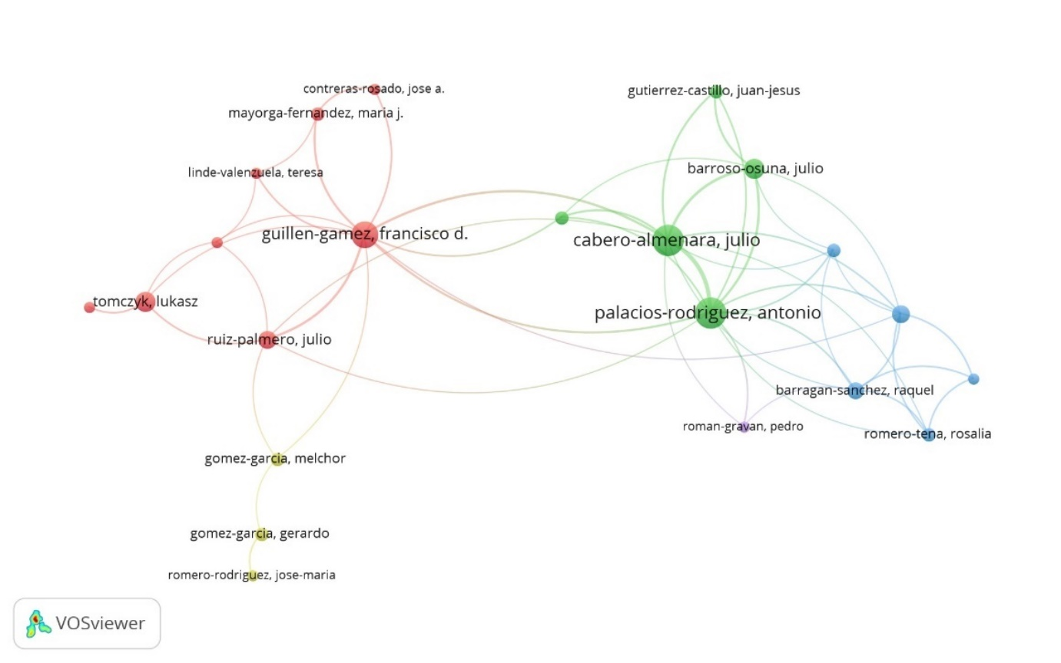Fuente: Elaboración propia

Coocurrencias de palabras en título y resumen
Se llevó a cabo un análisis de las palabras más utilizadas en los títulos y resúmenes de los artículos incluidos en esta revisión, así como de sus relaciones. Esta red consta de cuatro conglomerados interrelacionados y describe los actores clave, variables, motivaciones y elementos que han influido en las diversas investigaciones analizadas.
El primer conjunto se encuentra en el centro y se muestra en color verde. Este examina los principales actores y elementos abordados en los diversos artículos, entre los que se incluyen las competencias digitales, los docentes, los estudiantes, las universidades, así como los marcos y los procesos.
El segundo conglomerado se encuentra a la izquierda y es representado de color rojo. En él se encuentra variables que influyen en los resultados estudiados, de naturaleza personal y sociodemográfica, tales como género, país, experiencia docente, año, situación del docente y la disponibilidad de recursos TIC del docente.
El tercer conglomerado representado de color azul, muestra los motivos que han impulsado el estudio de las CDD, en el resalta la pandemia provocada por el COVID-19, la necesidad del uso de tecnologías digitales, la evolución de la enseñanza y el análisis de las habilidades digitales de los educadores.
El último grupo es similar al primero y se ubica en el centro, representado en color amarillo. Incluye los actores y elementos examinados, como docentes, educación, aprendizaje, escuela, tecnología y contexto. La asociación entre las palabras con mayor frecuencia en el título y el resumen se muestran en la Figura 7.

Figura 7. Coocurrencias de palabras en títulos y resúmenes sobre CDD
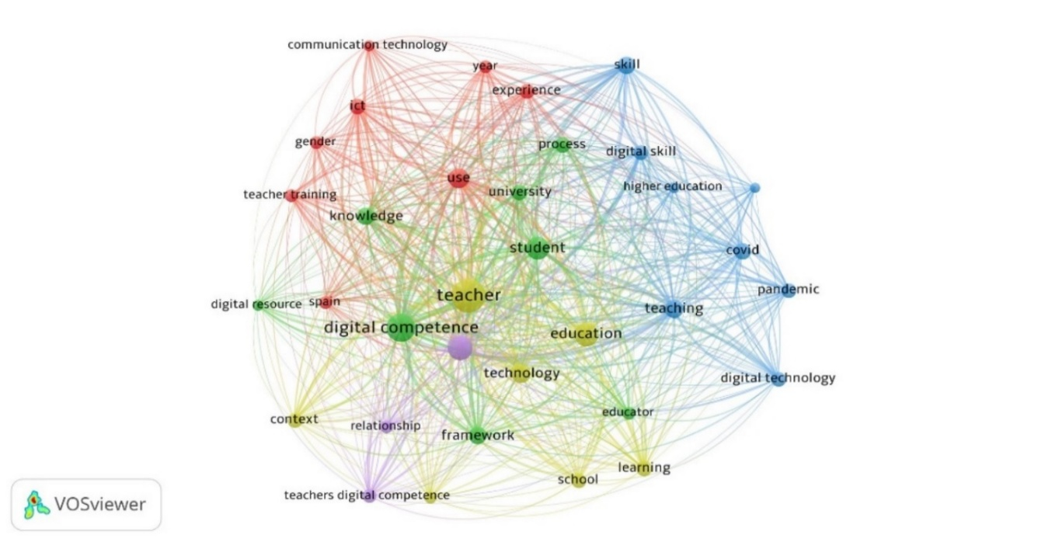
Fuente: Elaboración propia

Discusión
Varios estudios anteriores utilizando análisis bibliométricos han evidenciado un marcado aumento en la publicación de artículos centrados en las CDD posterior a la aparición de la pandemia COVID-19 (Aydin y Yildirim, 2022; De La Cruz et al., 2023; Toribio-López, 2023). Sin embargo, otros estudios han detectado una significativa disminución en la producción de artículos en los últimos años (Cisneros-Barahona et al., 2023; Paredes-Marín, 2024), en contraste, estos últimos estudios optaron por utilizar del tesauro de Scopus como base de datos, lo que podría haber influido en las diferencias observadas en la productividad con el presente estudio.
De acuerdo a diversos análisis bibliométricos realizados hasta el momento. España es líder indiscutible en cuanto a la contribución de los países a la producción de artículos científicos (Aydin y Yildirim, 2022; Laje, 2020; Toribio-López, 2023)
España destaca en la investigación científica en el campo del estudio sobre las CDD y consolidando su compromiso en la creación de conocimientos en esta área. Además, este liderazgo en producción científica refleja la proyección de la actividad investigadora desarrollada por las instituciones españolas y la presencia de investigadores españoles en el ámbito internacional.
Por otro lado, en la literatura especializada, se reconoce a Julio Cabero Almenara como uno de los autores más destacados en los últimos años, tanto por su volumen de producción como por su relevancia en el campo de las competencias digitales docentes (De La Cruz et al., 2023; Toribio-López, 2023). Su extensa investigación indica un compromiso continuo con el avance del conocimiento en este campo, y su influencia en otras investigaciones sugiere la relevancia y el alcance de su trabajo.
En cuanto a las redes semánticas mostradas por las coocurrencias de palabras clave, se destaca las similitudes con investigaciones previas. Estos estudios han identificado diversas variables exploradas en la investigación, tales como la pandemia, los marcos, las TIC y las habilidades. Asimismo, se repiten elementos que influyen en los resultados como la experiencia y la formación del profesorado (De La Cruz et al., 2023; Toribio-López, 2023).
Es relevante señalar que este estudio presenta varias limitaciones, las cuales podrían afectar la cobertura y representatividad del panorama general de la literatura. En particular, el periodo analizado, el idioma de las publicaciones y la base de datos utilizada pueden restringir el alcance del estudio. Estas restricciones pueden generar diferencias en la generalización de los resultados en futuros análisis bibliométricos. Sin embargo, es fundamental destacar que no comprometen la validez interna del procedimiento metodológico empleado. A pesar de ello, los resultados obtenidos proporcionan información útil y significativa sobre el tema de estudio.

Conclusiones
En el presente estudio se llega a la conclusión de que la productividad del corpus de literatura científica en inglés sobre las competencias digitales docentes ha experimentado un crecimiento sostenido desde el surgimiento de la pandemia de COVID-19. Entre los años 2020 y 2021, se observó un aumento, seguido de un crecimiento más moderado en 2022 y un repunte en 2023. Este fenómeno sugiere un interés en constante aumento en la investigación sobre este tema, lo que podría estar relacionado con la necesidad de adaptarse a los cambios educativos ocasionados por la pandemia.
Asimismo, se demostró que el país con mayor número de publicaciones sobre las CDD es España, mismo país del cual son originarios los principales investigadores en esta materia. Se destacan los investigadores Julio Cabero Almanera y Antonio Palacios Rodríguez, quienes cuentan con una notable cantidad de publicaciones, así como Francisco Guillén Gámez, Julio Barroso Osuna, Carmen Llorente Cejudo y Julio Ruiz Palmero, quienes también han contribuido significativamente. Este hallazgo resalta la prominencia de España en la investigación y el desarrollo de las CDD.
Los análisis bibliométricos de las revistas que alojaron los 232 artículos científicos revelan una distribución de la producción científica. Destaca la revista Sustainability como el medio más prominente, seguido de cerca por Education Sciences y Education and Information Technologies. Esta distribución subraya la importancia de estas revistas en la investigación y el desarrollo de las competencias digitales docentes en el ámbito académico.
Las redes de coautoría de los autores revelan tres núcleos principales. El primero, encabezado por Julio Cabero Almenara y Antonio Palacios Rodríguez, muestra una fuerte asociación investigadora y una línea de investigación centrada en la validación de instrumentos y marcos de evaluación de las competencias digitales docentes, junto con una investigación aplicada que señala los factores críticos que influyen en el éxito o el fracaso de las iniciativas de aprendizaje en línea. En el segundo núcleo, Francisco Guillén Gámez incide en los diferentes puntos de vista sobre las CDD. En el tercer núcleo, Carmen Llorente-Cejudo se ha centrado en analizar los efectos de diversos factores, como el COVID-19, en las percepciones de los estudiantes sobre las CD de sus profesores y en validar los instrumentos para medir la CDD.
Las variables analizadas en estos núcleos incluyen la validación de instrumentos, marcos de evaluación de las CDD, factores críticos del éxito o fracaso de iniciativas de aprendizaje en línea, efectos del COVID-19, percepción estudiantil sobre las CDD de los profesores y la validación de instrumentos para medir la CDD.
El análisis de coocurrencias de palabras en título y resumen muestra una compleja red de cuatro grupos interconectados, que comprende una amplia gama de actores, factores, motivaciones y componentes influyentes en el campo de la investigación de la competencia digital docente. Los profesores y los estudiantes son los actores que se destacan en el primer conjunto de análisis. El segundo analiza los factores individuales y sociodemográficos, como el género, el país, la experiencia docente y la accesibilidad a la tecnología, que afectan a los resultados.
Los principales impulsores de la investigación se mencionan en el tercer grupo, con especial énfasis en el COVID-19, la necesidad de utilizar la tecnología digital, la evolución de la educación y la evaluación de las competencias digitales de los educadores. El último grupo hacer hincapié en los componentes clave, incluidos los educadores, los alumnos, la tecnología y el contexto. Estos hallazgos ilustran la complejidad y diversidad de factores y elementos que integran la investigación sobre las competencias digitales docentes.

Futuras líneas de investigación
Para futuras líneas de investigación se propone realizar análisis bibliométricos, como análisis de coautoría, coocurrencias de palabras clave y análisis de citas, utilizando diversas bases de datos como Scopus, Redalyc o SciELO, y extender el periodo de análisis a años anteriores. De igual manera, se podrían incluir documentos publicados en lenguas distintas al inglés que en los últimos años han tenido un auge en el área de CDD, como el español o el mandarín.
Estas adiciones permitirían mejorar la comparabilidad entre fuentes, ampliar la cobertura regional y reducir el sesgo idiomático, lo que contribuiría a explorar el panorama de la literatura en competencias digitales de una forma más completa y variada.

Referencias
Area, M., y Adell, J. (2021). Tecnologías Digitales y Cambio Educativo. Una Aproximación Crítica. REICE. Revista Iberoamericana sobre Calidad, Eficacia y Cambio en Educación, 19(4), 83-96. https://doi.org/10.15366/reice2021.19.4.005
Aydin, M. K., y Yildirim, T. (2022). Teachers’ digital competence: bibliometric analysis of the publications of the web of science scientometric database. Information Technologies and Learning Tools, 91(5), 205-220. https://doi.org/10.33407/itlt.v91i5.5048
Buils, S., Esteve-Mon, F. M., Sánchez-Tarazaga, L., y Arroyo-Ainsa, P. (2022). Análisis de la perspectiva digital en los marcos de competencias docentes en Educación Superior en España. RIED-Revista Iberoamericana de Educación a Distancia, 25(2), 133-152. https://doi.org/10.5944/ried.25.2.32349
Cabero-Almenara, J., Barragán-Sánchez, R., Palacios-Rodríguez, A., y Martín-Párraga, L. (2021). Design and Validation of t-MOOC for the Development of the Digital Competence of Non-University Teachers. Technologies, 9(4), 84. https://doi.org/10.3390/technologies9040084
Candia, F. (2023). El estado de las Competencias Digitales Durante la Pandemia COVID-19, una visión ampliada. RIDE Revista Iberoamericana para la Investigación y el Desarrollo Educativo, 14(27). https://doi.org/10.23913/ride.v14i27.1538
Cisneros-Barahona, A., Marqués, L., Samaniego-Erazo, N., Uvidia-Fassler, M. I., Castro-Ortiz, W., y Villa-Yánez, H. (2023). Competencia digital, profesorado y educación superior: Bibliometría desde la Web of Science. HUMAN REVIEW, 12(Monográfico), 1-20. https://doi.org/10.37467/revhuman.v12.4680
De La Cruz, J. C., Santos, M. J., Alcalá d, M. J., y Victoria, J. J. (2023). Competencias digitales docentes en la educación superior. Un análisis bibliométrico. Hachetetepé. Revista científica de Educación y Comunicación, 26(1), 1-25. https://doi.org/10.25267/Hachetetepe.2023.i26.1103
Fernández-Morante, C., Cebreiro, B., Casal-Otero, L., y Mareque, F. (2023). Teachers’ Digital Competence. The Case of the University System of Galicia. Journal of New Approaches in Educational Research, 12(1), 62-76. https://doi.org/10.7821/naer.2023.1.1139
Gutiérrez-Castillo, J. J., Palacios-Rodríguez, A., Martín-Párraga, L., y Serrano-Hidalgo, M. (2023). Development of Digital Teaching Competence: Pilot Experience and Validation through Expert Judgment. Education Sciences, 13(1), 52. https://doi.org/10.3390/educsci13010052
INTEF. (2022). Marco de Referencia de la Competencia Digital Docente (marco institucional). https://intef.es/wp-content/uploads/2023/05/MRCDD_GTTA_2022.pdf
Laje, F. J. (2020). La Competencia Digital Docente. Estudio bibliométrico de la producción científica sobre la Competencia Digital del profesorado. Informes Científicos Técnicos - UNPA, 12(3), 66-84. https://doi.org/10.22305/ict-unpa.v12.n3.741
Mejía, G. (2020). La aplicación de las TIC en los procesos de enseñanza-aprendizaje en estudiantes de nivel medio superior en Tepic, Nayarit. RIDE Revista Iberoamericana para la Investigación y el Desarrollo Educativo, 11(21). https://doi.org/10.23913/ride.v11i21.694
Organización de las Naciones Unidas. (2020). Informe de políticas: La educación durante la COVID-19 y después de ella. https://www.un.org/sites/un2.un.org/files/2020/09/policy_brief__education_during_covid-19_and_beyond_spanish.pdf
Organización de las Naciones Unidas para la Educación, la Ciencia y la Cultura. (2023). Tecnologías de la información y la comunicación (TICs) en la educación. https://learningportal.iiep.unesco.org/es/fichas-praticas/mejorar-el-aprendizaje/tecnologias-de-la-informacion-y-la-comunicacion-tics-en-la
Page, M. J., McKenzie, J. E., Bossuyt, P. M., Boutron, I., Hoffmann, T. C., Mulrow, C. D., Shamseer, L., Tetzlaff, J. M., Akl, E. A., Brennan, S. E., Chou, R., Glanville, J., Grimshaw, J. M., Hróbjartsson, A., Lalu, M. M., Li, T., Loder, E. W., Mayo-Wilson, E., McDonald, S., … Moher, D. (2021). The PRISMA 2020 statement: An updated guideline for reporting systematic reviews. BMJ, 372(71). 1-9. https://doi.org/10.1136/bmj.n71
Paredes-Marín, R. V., Ramírez-Chumbe, I., y Ramírez-Chumbe, C. A. (2024). La competencia digital y desempeño docente en instituciones educativas públicas: Estudio bibliométrico en Scopus. Revista Científica UISRAEL, 11(1), 31-48. https://doi.org/10.35290/rcui.v11n1.2023.1066
Rumiche, M. E., y Solis, B. P. (2021). Los efectos positivos y negativos en el uso de las Tecnologías de la Información y Comunicación en educación. HAMUT’AY, 8(1), 23-32. https://doi.org/10.21503/hamu.v8i1.2233
Sánchez-Carrasco, A. (2023). Guía para la elaboración de trabajos fin de grado y trabajos fin de máster en psicología y ciencias afines. En Análisis Bibliométrico (1.ª ed., Vol. I). Dykinson. Madrid, España
Toribio-López, A., Palacios-Núñez, M. L., Llaque, P., y Deroncele-Acosta, A. (2023). Competencia digital en tiempos de COVID-19: Un análisis bibliométrico. Revista Conrado, 19(90), 15-24.
Torres-Flórez, D., y Díaz-Betancour, D. M. (2021). Panorama de los profesores universitarios en Colombia respecto a sus competencias digitales. Clío América, 15(29), 666-675. https://doi.org/10.21676/23897848.4375
Velásquez-Castro, L. A., Martín-Domínguez, J., y Ramírez-Orellana, E. (2023). Competencia digital docente para la inclusión y la cohesión social en los procesos de enseñanza: Experiencia chilena durante el COVID-19. Revista Latinoamericana de Tecnología Educativa - RELATEC, 22(2), 59-82. https://doi.org/10.17398/1695-288X.22.2.59
Verdú-Pina, M., Lázaro-Cantabrana, J. L., Grimalt-Álvaro, C., y Usart, M. (2023). El concepto de competencia digital docente: Revisión de la literatura. Revista Electrónica de Investigación Educativa, 25, 1-13. https://doi.org/10.24320/redie.2023.25.e11.4586
Vidal-Villarruel, L. E., y Maguiña-Vizcarra, J. E. (2022). La competencia digital de los docentes en la educación básica regular en el 2021. Polo del Conocimiento, 7(3), 1448–1471. https://doi.org/10.23857/pc.v7i3.3802
Vuorikari, R., Kluzer, S., & Punie, Y. (2022). DigComp 2.2: The Digital Competence Framework for Citizens - With new examples of knowledge, skills and attitudes. JRC Publications Repository. https://doi.org/10.2760/115376

Rol de Contribución | Autor (es)
Conceptualización | Jesús Alberto Pérez García «igual»  María Dolores Martínez García «igual»  Yessica García Hernández «igual»
Metodología | Jesús Alberto Pérez García «principal»  María Dolores Martínez García «apoyo»
Software | Jesús Alberto Pérez García «principal»  Yessica García Hernández «apoyo»
Validación | Jesús Alberto Pérez García «igual»  María Dolores Martínez García «igual»  Yessica García Hernández «igual»
Análisis Formal | Jesús Alberto Pérez García «principal»  Yessica García Hernández «apoyo»
Investigación | Jesús Alberto Pérez García «igual»  María Dolores Martínez García «igual»  Yessica García Hernández «igual»
Recursos | Jesús Alberto Pérez García «igual»  María Dolores Martínez García «igual»  Yessica García Hernández «igual»
Curación de datos | Jesús Alberto Pérez García «principal»  Yessica García Hernández «apoyo»
Escritura - Preparación del borrador original | Jesús Alberto Pérez García «principal»  María Dolores Martínez García «apoyo»
Escritura - Revisión y edición | Jesús Alberto Pérez García «principal»  María Dolores Martínez García «apoyo»
Visualización | Jesús Alberto Pérez García «principal»  María Dolores Martínez García «apoyo»  Yessica García Hernández «apoyo»
Supervisión | Jesús Alberto Pérez García «principal»  María Dolores Martínez García «apoyo»  Yessica García Hernández «apoyo»
Administración de Proyectos | Jesús Alberto Pérez García «principal»  Yessica García Hernández «apoyo»  María Dolores Martínez García «apoyo»
Adquisición de fondos | Jesús Alberto Pérez García «igual»  María Dolores Martínez García «igual»  Yessica García Hernández «igual»

